PLANEJAMENTO DE AULA REMOTA DE FORMAÇÃO HUMANA E ENSINO RELIGIOSO (UNIDADE 1 - 5º ano)
Escola/SME | Programa de Aulas Remotas VEM APRENDER |  | Ano: 2021 | Data: /02
Professor (a): | Luiz Fernando Ribas | Coordenação de Área: | Luiz Fernando Ribas e Milene Karau Pereira

Habilidade | Valorizar a biodiversidade de vida na Terra.
Objetivo(s) de aprendizagem | - Refletir sobre as diversas formas de vida existente na Terra;  - Compreender a importância do “nós”;  - Compreender a biodiversidade como fator fundamental para a vida na Terra;  - Conhecer os Objetivos do Desenvolvimento Sustentável (ODS).
Tema da aula: | A vida, o nós e a biodiversidade. | Tempo aula TV:  30 minutos

Desenvolvimento da aula – Estratégias de Ensino |  | Organização
Ações do professor | Ações esperadas dos alunos | Do Tempo | Dos Recursos
INTRODUÇÃO  - Apresentação do professor e boas-vindas aos alunos;  - Apresentar o tema da aula: “A vida, o nós e a diversidade”;  - Lançar questões norteadoras:  - Você já parou para pensar na vida?  - O que é vida?  - Quem tem vida?  - Quem vive na terra? | - Escutar atentamente as explicações do professor;  - Levantar hipóteses quanto as perguntas apresentadas. | 3 min | Slides
DESENVOLVIMENTO DA AULA  - Apresentar respostas a partir de conceitos para cada as questões levantadas;  - Propor as seguintes reflexões:  - Existem muitas formas de vida na Terra. Até onde sabemos, o nosso planeta é o único do Sistema Solar que possui vida como conhecemos. Aqui [na Terra] observamos vida por todas as partes, como no solo, no ar, nas águas;  - Bilhares destas formas de vida nós nem conhecemos ou nunca vimos, pois não conseguimos enxergar a olho nu;  - Todas essas formas de vida habitam o nosso planeta, pois aqui encontram condições perfeitas para a existência, como a água, luz do sol, alimento, entre outros fatores;  - Podemos afirmar que todas as formas de vida que habitam nosso planeta podem ser consideradas “cidadãos e cidadãs da terra”, nenhuma melhor do que a outra, uma dependente da outra;  - Todo o espaço do globo terrestre é lotado de formas diversas de vida. O problema está na cabeça dos seres humanos que não compreendem toda essa diversidade;  - O fator que nos diferencia das outras formas de vida na Terra é o poder de raciocínio: nós conseguimos modificar a nossa realidade por meio do que pensamos, das nossas ações, ao contrário das outras existências, que agem por instinto (dar exemplos);  - A partir da imagem projetada, discutir com os/as alunos/as a relação de existência/dependência entre todas as formas de vida na terra, e importância da preservação de toda a biodiversidade:  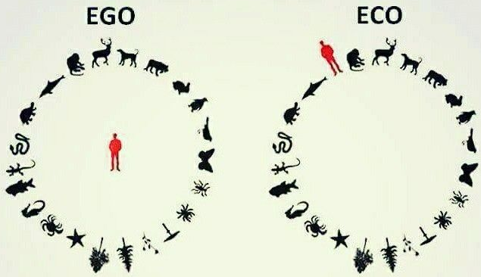  - Questionar: Somos melhores? Não dependemos das outras formas de vida? Devemos nos integrar ou nos considerar autossuficientes?  - Discutir com as crianças as possíveis respostas, lincando as explicações a partir de imagens que guiem a explicação e abordagem do tema.  - Explicar aos alunos que existem muitos movimentos sociais que objetivam a mudança do pensamento e a melhoria da qualidade de vida na Terra, como os ODSs;  - Apresentar os Objetivos de Desenvolvimento Sustentável (ODS):  - Os ODS (Objetivos de Desenvolvimento Sustentável) são uma campanha da ONU, a Organização das Nações Unidas, para promover mudanças positivas no mundo do futuro. Esses objetivos representam planos que todos os Estados-membros da ONU devem seguir para atingir alguns objetivos. Dentre eles destacam-se: erradicação da pobreza, promoção da prosperidade e bem-estar geral, proteção do meio ambiente e mitigação das mudanças climáticas. | - Ouvir atentamente e observar o conteúdo ilustrativo dos slides;  - Observar diferentes formas de vida na terra por meio de imagens, de modo a diferenciá-las e perceber a diversidade do ecossistema terrestre;  - Compreender a existências de múltiplas formas de vida;  - Compreender que a Terra, até onde a ciência sabe, é o único planeta que oferece recursos que sustentam a vida como conhecemos;  - Compreender a ideia de que todos: humanos, animais, plantas, microorganismos (etc.) encontram na Terra um lar, por isso, são cidadãos e cidadãs da Terra;  - Observar o globo terrestre e refletir sobre a insistência dos seres humanos de se considerarem superiores as outras formas de vida;  - Compreender o que diferencia a vida humana das outras formas de vida na Terra;  - Observar a imagem e refletir sobre o que será comentado pelo professor;  - Levantar hipóteses de resposta quanto as perguntas;  - Compreender o que são os ODS por meio das explicações dadas pelo professor. | .15 min | Slides  Slides
ATIVIDADE DE SISTEMATIZAÇÃO/VALIDAÇÃO DAS APRENDIZAGENS  - Brincar com o jogo da memória do ODS, explicando cada um dos 17 objetivos ao sortear as cartas. |  | 10 min | Jogo da memória impresso
TAREFA/ATIVIDADES DE CASA:
- Jogo de relação entre os objetivos da ODS com as suas definições.

CONCLUSÃO DA AULA:
- Revisar o que aprendemos na aula, comentando se cada objetivo foi alcançado;
- Retirar o item da “Caixa mágica” para dar a dica do próximo tema da aula:
- Dentro da caixa, serão colocadas notas de dinheiro (falsas) de diferentes valores; retirar e perguntar aos alunos sobre o que eles/elas estão vendo; explicar que é dinheiro, de vários valores. Perguntar: será que o valor dos seres humanos está no dinheiro? Propor que as crianças reflitam em casa.
- Despedir-se.

Propostas para aprofundamentos sobre a temática da aula | Sugestões:
Vídeo: “ODS 11 para crianças – Cidades e Comunidades Sustentáveis”. Disponível em: https://www.youtube.com/watch?v=U9rNbShVDEY;
Vídeo: “Turma da Mônica - Objetivos de Desenvolvimento Sustentável - ODS”. Disponível em: https://www.youtube.com/watch?v=tTvxhDRK0jI.

REFERÊNCIAS | As referências utilizadas para elaboração dos materiais serão apresentadas ao fim da aula televisionada.

O objeto do conhecimento ou “tema da aula”, foi adaptado em relação ao que estava apontado no quadro de habilidades do 1º trimestre, assim como a habilidade e objetivos.

